《数据结构》实验报告
班 级: DL042203 姓 名: 罗纳汪洋 学 号: 2022301551
E-mail: ln12142325@nwpu.mail.qq.com 日 期: 2023.4.2

◎实验题目:
合并有序数组
◎实验内容：
给定两给按照升序排列的有序数组，请把它们合成一个升序数组并输出。
◎实验内容：
通过算法实现，构造合适的数据结构，通过输入获得A和B两个有序数组，将这两个数组按元素的大小顺序升序排列合并成一个有序数组并输出

示例：
输入A数组为：1 3 7
输入B数组为：2 4 6 8 10
合成的C数组为：1 2 3 4 6 7 8 10

一 需求分析
1．本演示程序中，数组A和数组B的长度m，n应为任意的。首先应输入数组的长度，程序应能根据长度的值创建一个长度对应的数组，然后输入数组的元素/数据。重复上述步骤两次之后，计算机将两个数组合并成新的C数组，并将其输出。
2．演示程序以用户和计算机的对话方式执行，由用户在键盘上输入相应数据（即数组长度和数组中的数据）。
3．程序执行的命令包括：
（1）构造数组；（2）输入数据；（3）进行数组的合并操作；（4）输出数组；（5）结束。
4．测试数据
（1）
A数组长度：5
A数组数据：1 3 5 7 9
B数组长度：5
B数组数据：2 4 6 8 10
合并后的C数组数据：1 2 3 4 5 6 7 8 9 10
（2）
A数组长度：3
A数组数据：1 3 7
B数组长度：5
B数组数据：2 4 6 8 10
合并后的C数组数据：1 2 3 4 6 7 8 10
（3）
A数组长度：4
A数组数据：1 3 5 9
B数组长度：3
B数组数据：6 8 10
合并后的C数组数据：1 3 5 6 8 9 10

二 概要设计
为了实现上述操作，选择以数组为存储结构。
1．基本操作：
CreateArr( )
操作结果：构造数组，并通过输入将数据输入数组。
Combine( )
初始条件：两个数组已经存在
操作结果：将两个数组按升序合并为一个新的数组
2．本程序包含三个模块：
（1）主程序模块；
（2）构造数组并输入数组数据模块；
（3）数组合并模块；
3. 模块调用表：
主程序模块
构造数组模块
数组合并模块

三 详细设计
- 定义元素类型以及存储结构：
typedef int ElemType;
typedef struct List {
ElemType *eleArr;
int capacity;
} *ArrayList;
- 每个模块的分析：
- 主程序模块：
main() {
声明整型变量size_a;
输入size_a;
创建线性表A;
createArr(A, size_a);
For i = 0 to size_a
输入A.eleArr[i]
EndFor

声明整型变量size_b;
输入size_b;
创建线性表B;
createArr(B, size_b);
For i = 0 to size_b
输入B.eleArr[i]
EndFor

创建线性表C;
createArr(C, size_a + size_b);

/* 合并两个数组到新的数组C */
Combine(A, B, C);

/* 输出新的数组C; */
For i = 0 to size_a + size_b
输出C->eleArr[i];
EndFor
}

- 构造数组模块
createArr(ArrayList list, int capacity) {
list->capacity = capacity;
开辟大小为sizeof(ElemType) * capacity的空间，并将地址赋值到list;
}

- 数组合并模块
Combine(ArrayList A, ArrayList B, ArrayList C) {
声明整型变量index_a = 0, index_b = 0, index_c = 0;
While index_a < A->capacity and index_b < B->capacity
/* 比较a b 数组中的元素，将较小的存入c 数组，并将下标+1 */
If A->eleArr[index_a] < B->eleArr[index_b]
C->eleArr[index_c] = A->eleArr[index_a];
index_a = index_a + 1;
index_c = index_c + 1;
Else
C->eleArr[index_c] = B->eleArr[index_b];
index_b = index_b + 1;
index_c = index_c + 1;
EndIf
EndWhile

/* 将数组a或b中剩余的元素存入c中 */
While index_a < A->capacity
C->eleArr[index_c] = A->eleArr[index_a];
index_a = index_a + 1;
index_c = index_c + 1;
EndWhile

While index_b < A->capacity
C->eleArr[index_c] = B->eleArr[index_b];
index_b = index_b + 1;
index_c = index_c + 1;
EndWhile
}
- 完整的程序：（见源文件）

四 使用说明、测试分析及结果
- 程序使用说明；
进入演示程序后分别输入数组A、B：
输入A数组长度
输入A数组数据
输入B数组长度
输入B数组数据
输出合并后的C数组数据
- 测试结果与分析；
当输入m = 3, 数组A数据为：1 3 7，n = 5，数组B数据为：2 4 6 8 10时，则输出正确的数组C为：1 2 3 4 6 7 8 10。

- 运行界面
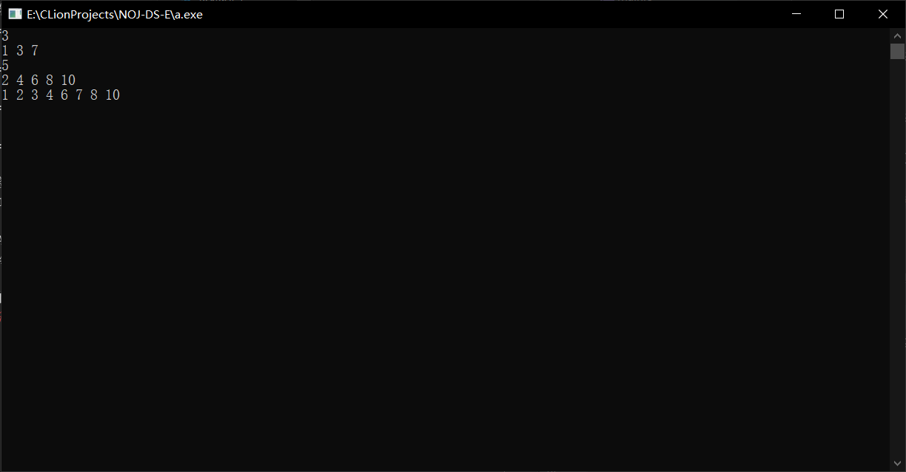
五、实验总结
由于本题较为简单，我选择以数组的形式存储线性表中的元素，因此也并未花费较多的时间，在课上花了不到2小时即完成了编程加调试，并且在NOJ上AC通过。

教师评语：

实验成绩：
指导教师签名：
批阅日期：

